松竹大歌舞伎
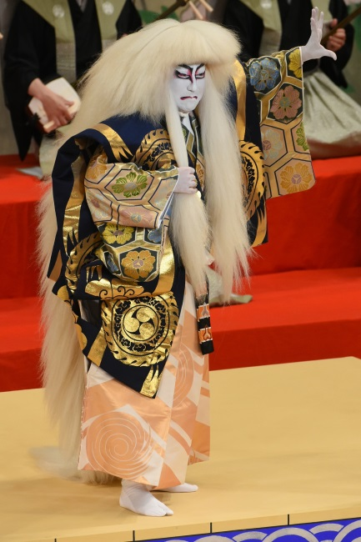

「狐詞（きつねことば）」と呼ばれる独特な台詞（せりふ）廻しや、「毛縫い」と呼ばれる狐衣裳への鮮やかな早替りが眼目です。親子の情愛や狐と人間との慈愛を描いた傑作をご堪能ください！！
【演 目】
一、『義経千本桜 川連法眼館の場』 二、『連獅子』
【出 演】
中村芝翫、中村松江、坂東新悟、中村橋之助、
中村福之助、中村歌之助、中村梅花 他
- 開催日時 5月16日（土） ①11：00開演 ／ ②15：00開演
- 会場 静岡市民文化会館中ホール
- 斡旋価格 A席 ４，０００円 (定価7,000円)
- 開催日時 5月21日（木） ③14：00開演 ／ ④18：00開演
- 会場 アクトシティ浜松大ホール
- 斡旋価格 一等席 ４，０００円 (定価6,500円)
- 年齢制限 未就学児童入場不可
- 斡旋枚数 各１０枚
- 応募 往復はがき１枚につき２名まで（会員及び会員家族に限ります）
- 必ず会員名でお振込みください。
- 応募多数の場合は、抽選にて決定します。
- お申込はがきは１人１枚に限ります。複数枚の場合、２枚目以上は無効となります。
- 抽選結果は３月末までに返信いたします。
- 申込方法 3月19日（木）必着
- 申込締切後のキャンセルは受け付けません。
- 問合せ･申込先 〒420－8670 静岡市葵区駿府町１－７０
静岡県社会福祉協議会ソウェルクラブ静岡
「松竹大歌舞伎」係
ＴＥＬ：０５４－２５４－５２３１（担当：望月）

《往復はがき記入例》
(往 信 面)
４２０－８６７０  静岡市葵区駿府町１－７０  静岡県社会福祉協議会  ソウェルクラブ静岡  「松竹大歌舞伎」係 | 何も記入しないでください
(返 信 面)
□□□-□□□□  申込者住所・氏名 様 | - 申込人数（会員も含む）  - 開催日時（①or②or③or④）  - 会員氏名  - 会員番号（220の後の10ケタ）  - 住所（郵便番号も）  - 電話番号  - 勤務先（法人・施設名）  - 同伴者氏名  ※続柄・会員の場合は  会員番号を記入
    - 記入事項に不備がある場合は、選外になることがありますので、ご注意ください。
    - 申込は、必ず往復ハガキを使用してください。
    - 会員家族とは
- 同居家族
- 別居の 親・子・兄弟・祖父母・孫 を指します。

